Тема урока: Здоровье – главное богатство человека.
Тип урока: изучение новых знаний.
Цели урока: формировать желание вести здоровый образ жизни и заботиться о своем здоровье.
Задачи:
1.Образовательные – определить принципы здорового образа жизни учить анализировать информацию.
2. Развивающие – развивать творческое мышление , речь, умение обсуждать, делать выводы, сотрудничать, работать с источниками информации.
3. Воспитательные – воспитывать чувство ответственности за свое здоровье и здоровье окружающих.
УУД:
- Личностные: осознание личностного смысла учения, формирование интереса в ведении ЗОЖ, к новому учебному материалу ; развитие навыков сотрудничества со сверстниками.
- Регулятивные : умение определять и формулировать цель урока; планировать действие в соответствии с поставленной задачей;
- Коммуникативные : слушать и понимать речь других; доносить свои мысли в устной форме; работать с одноклассниками совместно и с учителем с соблюдением правил поведения и общения.
- Познавательные: познакомить с режимом дня, с правилами гигиены, с необходимостью правильного питания и занятием спорта.
Оборудование: проектор, компьютер, набор карточек

Ход урока:

I. Оргмомент.

Звучит музыка звуки утреннего леса.
- Сегодня чудесное утро! (Давайте поприветствуем всех.)
Здравствуй, солнышко лучистое!
Здравствуй, небо голубое!
Здравствуй, теплый ветерок!
Здравствуй, милый мой дружок!
- Давайте улыбнемся друг другу и начнем работать.

II. Мотивация учебной деятельности.
Послушайте легенду и подумайте о чем она. (Инсценировка).
На горе Олимп давным - давно жили боги и стало им скучно. Тогда решили они создать человека и поселить его на планете Земля. Стали боги решать, каким человек должен быть.
«Человек должен быть сильным», - сказал один из богов.
«Человек должен быть умным», - добавил второй.
«Человек должен быть здоровым», - высказался третий бог.
«Но если человек будет обладать всем этим, он будет подобен нам»,- возразил один из богов.
И решили они спрятать главную ценность человека - здоровье.
Долго они решали, куда бы спрятать здоровье?
«Глубоко в синем море»,- предлагали одни.
«На самой высокой горе»,- вносили предложение другие.
«Здоровье нужно спрятать в самого человека»,- предложил один из богов.
И все с ним согласились.
С тех давних времен так и живет человек, пытаясь найти свое здоровье. Только далеко не каждый человек может найти и уберечь бесценный дар богов - ЗДОРОВЬЕ!

III. Открытие темы и целей урока.
- О чем сегодня будем говорить на уроке? ( О здоровье).
- Какую цель поставим перед собой? (Узнать как сохранить здоровье).

IV. Актуализация знаний.
- Что такое здоровье? (Ответы детей).
- А теперь давайте найдем определение в словаре. Здоровье - это правильная, нормальная деятельность организма, его полное физическое и психическое благополучие. (Толковый словарь Ожегова).
V. Работа по теме урока.
Из определения ВОЗ, здоровье представлено тремя составляющими: физическое, душевное и социальное. Физическое здоровье – это развитие нашего организма и систем органов. Душевное здоровье – это душевный комфорт. Социальное здоровье – это отношение с другими людьми. Это основные кирпичики, составляющие наше здоровье. Чтобы сохранить здоровье на долгие годы есть правила. Это правила здорового образа жизни. - Что такое ЗОЖ? ( Образ жизни человека, направленный на сохранение здоровья, профилактику болезней и укрепление человеческого организма в целом).
Сегодня на уроке мы вырастим Дерево Здоровья. Дерево с древних времён является символом жизненной энергии и здоровья.( На доске изображение дерева).
- Крона дерева – гигиена (чистота).
Дерево дышит корнями и листьями. Если листья чистые, то и дышать ими намного легче. Так же и для человека, здоровье начинается с чистоты, с личной гигиены.

Гигиена - раздел медицины, изучающий, как сохранить здоровье, а также система действий, направленная на поддержание чистоты. (Работа со словарем).
- К ней относится чистота тела и ежедневный уход за полостью рта. Немаловажное значение также имеет выбор белья. Оно должно соответствовать климату, времени года и роду занятий. После возвращения из школы ученическую форму необходимо сменить на домашнюю одежду. Она должна быть удобной и лёгкой, это способствует отдыху.
- Послушайте сказку и подумайте, что здесь правда и что вымысел?
«Сказка о микробах».
Жили-были микробы-разносчики разных болезней. Больше всего на свете они любили грязь. Чем грязнее, тем им было приятнее и тем больше их становилось. Вот на столе кто-то оставил немытые тарелки, крошки, кусочки хлеба. Тут как тут муха. А на ее лапках сотни микробов, особенно если она прилетела с помойки. Муха улетела, а микробы остались лежать на столе –на тарелке, на ложках, на хлебе и думают: «КАК ХОРОШО, ЧТО НА СВЕТЕ ЕСТЬ ГРЯЗНУЛИ И МУХИ». И стало микробам раздолье. И на руки можно попасть, и в рот к человеку. А там уж и до болезни рукой подать!
-Как можно победить микробов? ( С помощью воды).
Познакомьтесь с правилами гигиены: (записаны на доске).
- Раз в неделю принимай ванну;
- Утром, после сна, мой шею, уши, руки, лицо;
- Каждый день мой ноги и руки перед сном;
- Обязательно мой руки после уборки комнаты, туалета, игры, прогулки, общения с животными и т. д.
- Ребята скажите, почему в режиме дня обязательны водные процедуры? (Вода очищает наше тело.)
- Какую часть тела нужно мыть чаще других? (Руки.)
- С чем это связано? (Ответ детей.)
- Ребята, а вы знаете как нужно мыть руки? (1 ученик показывает, как правильно мыть руки)
- Почему руки необходимо мыть с мылом? (Ответ детей.)
- Мыло, уничтожает микробы. Поэтому руки надо обязательно всегда мыть с мылом, приходя с улицы или, выходя из туалета.
- Очень важно своевременно обрезать ногти, до 95% микробов скапливается именно под ними! Народная мудрость гласит: «Кто аккуратен, тот людям приятен».
Физкультминутка.
(Дети выполняют движения соответственно словам).

Зубы вам почистить нужно,
В руки щеточку возьмем,
Зубной пасты нанесем.
И за дело взялись смело,
Зубы чистят все умело:
Сверху вниз и справа влево,
Сверху вверх и снова влево.
Их снаружи, изнутри
Ты старательно потри.
Чтоб не мучиться с зубами,
Щетку водим мы кругами.
Зубы чистим осторожно,
Ведь поранить десны можно…
А потом что? А потом –
Зубы мы ополоснем.
- Ребята как сохранить хорошее зрение? (Соблюдать правильное расстояние от тетради, книги до глаз при чтении, письме, необходимо правильное освещение, просмотр телевизора – с соблюдением мер безопасности.)
- Для снятия напряжения с глаз необходимо выполнять специальные упражнения. Сейчас мы выполним упражнения из них. (Карточки - инструкции на столе у детей).

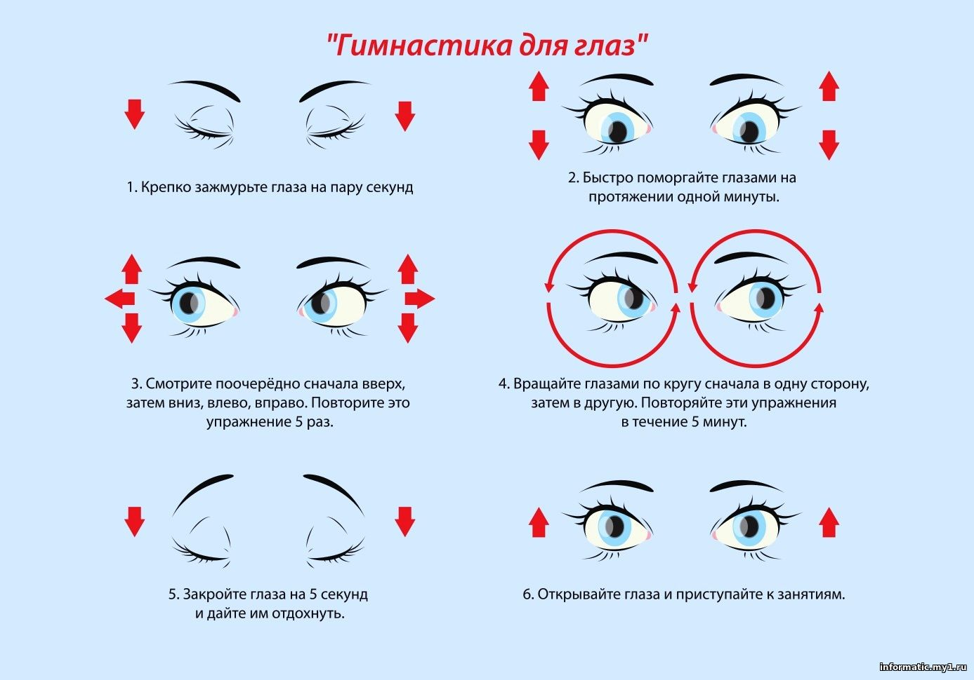

- Ствол дерева – режим дня и спорт.
Мы все знаем, как растет дерево. У него крепкий и прочный ствол. Он не гнется от ветра. Давайте разберемся, что нужно, чтобы наше здоровье было крепким.
-Послушайте стихотворение Олега Орача «Валя-неуспеваля».
Может быть, кто-то узнает себя в ней.
- Валя, вставай, умывайся,
Завтрак готов, хватит спать!..
- Валя, быстрей собирайся,
Ведь опоздаешь опять!
Валя с трудом просыпается,
Нежится, сладко зевает.
Долго с портфелем копается –
Не поспевает.
В школе звонок будет вскоре
На переменку. И вдруг
Ожил весь класс: в коридоре –
Валиных туфелек стук.
Если бы – без опоздания,
Это была бы не Валя!
Классом дано ей прозвание
Неуспеваля.
- В самом деле, почему одни всё успевают сделать, а другие и одного дела закончить не могут? Может быть, «успевашки» знают какую-то тайну времени, или часы у них по-другому ходят? Оказывается «тайна времени» всё-таки есть. Чтобы научиться беречь свое время, нужно правильно организовать свой режим дня.
- А что такое режим дня? (ответы детей)
- Режим дня – это четкий распорядок дел, действий, которые вы совершаете в течение дня.
Работа в парах. (Составить режим дня по картинкам, с последующей проверкой).
Главное правило при составлении режима дня – чередовать труд и отдых.
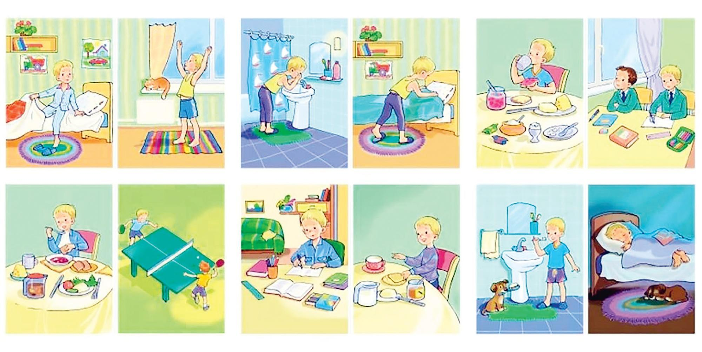
Человек, ведущий здоровый образ жизни, в режиме дня обязательно выделяет время для занятий физкультурой и спортом.
- Ребята, а у вас есть спортивное увлечении? Какое?
- Что дает занятие спортом? (Ученик не болеет, всегда бодрый, энергичный, спорт помогает в учебе.)
- Что помогает укрепить физическое здоровье и меньше болеть? ( Закаливание).
Физкультминутка.
Чтоб ты не был хилым, вялым,
Не лежал под одеялом,
Не хворал и был в порядке,
Делай каждый день зарядку!
Все собрались? Все здоровы?
Бегать и играть готовы?
Ну, тогда подтянись,
Не зевай и не ленись,
На разминку становись!
Мы поставили пластинку
и выходим на разминку.
Начинаем бег на месте,
Финиш метров через двести.
Раз, два, раз, два,
Закружилась голова.
Хватит, хватит, прибежали,
Потянулись, подышали.
Вот мы руки развели, словно удивились.
И друг другу до земли
в пояс поклонились.
Наклонились, выпрямились,
Наклонились, выпрямились.
Ниже, дети, не ленитесь -
Наклонитесь, улыбнитесь.
Выдох - вдох, выдох - вдох,
Надо нам присесть и встать,
И на месте поскакать.
На носки, потом на пятки,
Вот и кончилась зарядка!
- Кроме физического здоровья существует еще и психическое. Часто мы словами обижаем своих одноклассников, друзей, родителей. И эти слова ранят душу и сердце людей, наносят им психологическую травму. Поэтому очень хочется сказать о «добрых словах», которые тоже способствуют укреплению здоровья.
- Сейчас мы поиграем в игру «Сплети паутину».
Упражнение «Сплети паутину».
Дети становятся в круг.
- А сейчас вспомните, кто из нашего класса и какое добро сделал вам. Вы будете передавать клубок с нитками тому, кто сделал вам добро, держа нитку в руках, тем самым плести паутину доброты. Чем больше вы будете делать добрых дел, тем крепче будет наша паутина.
Надо гнать со своего лица сердитое выражение, чаще улыбаться. Психологи установили: улыбка не только признак хорошего настроения, но и способ его улучшить. Будьте же приветливы. Это поможет сохранить здоровье и вам, и тем, кто вас окружает.
- Корень дерева – правильное питание.
«Дерево держится своими корнями, а человек пищей» - так говорили издавна наши предки.
- Что вы любите есть больше всего?
- А что нужно для роста молодого организма? (витамины).
- Где содержатся витамины? (Фрукты и овощи).
Слово “витамин” образовано от латинского слова, которое в переводе означает “жизнь”.
Отгадайте загадки и узнайте, какими витаминами богата еда.
Витамин А – это витамин роста. Ещё он помогает нашим глазам сохранять зрение.
В каких продуктах содержится, вы отгадайте:
1.За кудрявый хохолок
Лису из норки поволок.
На ощупь – очень гладкая,
На вкус – как сахар сладкая. (Морковь)
2.Сидит дед, в шубу одет,
Кто его раздевает, тот слёзы проливает. (Лук.)

3.Раскололся тесный домик
На две половинки.
И посыпались оттуда
Бусинки-дробинки. (Горох)

Витамин В делает человека бодрым, сильным, укрепляет сердце и нервную систему.
Очень важно спозаранку
Съесть за завтраком… (овсянку).
Она прячется от солнца
Под кустом в глубокой норке,
Бурая – не мишка,
В норке – но не мышка.
(Картошка)

Комковато, ноздревато,
И губато, и горбато, и твердо,
И мягко, и кругло, и ломко,
И черно, и бело, и всем мило.( Хлеб)

Круглый, зрелый, загорелый,
Попадался на зубок,
Расколоться всё не мог,
А попал под молоток,
Хрустнул раз - и треснул бок.( Грецкий орех)

Витамин С помогает бороться с болезнями.
От простуды и ангины
Помогают апельсины,
Ну а лучше съесть лимон,
Хоть и очень кислый он.
Лето целое старалась —
Одевалась, одевалась …
А как осень подошла,
Нам одежки отдала.
Сотню одежонок
Сложили мы в бочонок.
(Капуста)

Растут на грядке
Зеленые ветки,
А на них красные детки. (Помидоры)

Взрастает он в земле,
Убирается к зиме.
Головой на лук похож.
Если только пожуёшь
Даже маленькую дольку -
Будет пахнуть очень долго.(Чеснок)

Витамин Д сохраняет вам зубы. Без него зубы человека становятся мягкими и хрупкими.
Рыбий жир всего полезней,
Хоть противный надо пить,
Он спасает от болезней,
Без болезней лучше жить!

У родителей и деток
Вся одежда из монеток.(Рыба)

От него — здоровье, сила
И румянец щёк всегда.
Белое, а не белила,
Жидкое, а не вода. ( Молоко)
- В печку, чтобы она давала тепло, нужно подкладывать дрова. Человек подобен печке и, чтобы он был активен, ему нужна пища. Поэтому от того, как мы питаемся, во многом зависит наше здоровье. Важность правильного питания отражает народная мудрость: «Ешь правильно, и лекарство не будет надобно».
- Как вы это понимаете?
От правильного питания человека зависят его нормальный рост, развитие и здоровье. Организм лучше сопротивляется различным болезням. Необходимо, чтобы пища содержала в себе все те вещества, из которых состоит человеческий организм: белки, жиры, углеводы, витамины, минеральные вещества и воду.
- Ребята, скажите, что готовят вам наши повара в столовой?
- Запомните, то, что готовят у нас в столовой (суп, борщ, каши, молочные продукты, рыба, яйца, бутерброд с маслом и сыром и т.д.) – это и есть правильное питание, которое необходимо для вашего роста и развития.
-Ребята, знаете ли вы какие продукты являются вредными?
- Такие продукты, как чипсы, сухарики, газированные напитки, торты, конфеты – это вредные продукты – яд для вашего организма. Старайтесь их не употреблять.
ЭКСПЕРИМЕНТ С КОКА-КОЛОЙ И КОНФЕТОЙ «МЕНТОС».
Что мы увидели? Некоторые продукты вступают друг с другом в реакции. Вот такая реакция получается если жевать мятную жвачку, а затем выпить кока-колу. Пена которая образуется от соединения этих продуктов способна разъедать стенки желудка, а это может привести к печальным последствиям.

- Вот мы вырастили Дерево Здоровья. Пусть это дерево будет символом крепкого здоровья. Давайте еще раз вспомним, что нужно, чтобы оно росло крепким?( Выполнять правила гигиены, соблюдать режим дня, заниматься спортом, закаляться, правильно питаться и быть отзывчивым и добрым.
VI. Самостоятельная работа.
-Ребята, что означает слово «привычка»? (Привычка- это то, что мы делаем постоянно).
-А у вас есть привычки?
-Что значит, по-вашему, полезные привычки?
-А, какие привычки мы относим к вредным?
-Ребята, а к чему приводят вредные привычки?
- Человеку, который имеет вредную привычку, и затем впоследствии попадает в зависимость, очень трудно отказаться от данной зависимости.
Работа с тестом.
-Ребята, у вас на столе лежит тест. Внимательно прочтите задания и выполните его.
“ Как вы относитесь к своему здоровью?”

1. Как часто ты моешь руки?
- Около 20 раз в день
- Только перед едой и после туалета
- Когда сильно в чем-нибудь испачкаю
2. Сколько раз ты чистишь зубы?
- 2 раза (утром и вечером)
- 1 раз
- Вообще не чищу
3. Сколько времени ты проводишь у телевизора?
- Не больше 1,5 часа
- Больше 3 часов
- Смотрю сколько хочу
4. Как часто ты делаешь зарядку?
- Ежедневно
- Когда заставят взрослые
- Никогда
5. Как часто ты простужаешься?
- 1 раз в два года
- 1 раз в год
- Несколько раз в год
6. Как часто ты ешь сладости?
- По праздникам и воскресеньям
- Почти каждый день
- Когда и сколько захочу
7. Как часто ты плачешь?
- Не могу вспомнить когда это было
- Пару раз в неделю
- Почти каждый день
8. Можешь ли ты вбежать на 5 этаж?
- С легкостью
- С трудом и одышкой
- Не могу
9. Сколько ты гуляешь?
- Ежедневно от 1 до 2 часов
- Ежедневно, но меньше часа
- Иногда по выходным
10. Когда ты ложишься спать?
- В 21-21.30
- После 22 часов
- После 24 часов
11. Сколько времени ты тратишь на уроки?
- Около 1,5 часа
- Почти 2 часа
- Больше 3 часов
Подсчет баллов.
Если от 0 до 20 очков – ты в полном порядке.
От 20 до 70 очков – у тебя уже появились не самые хорошие, вредные привычки, но с ними пока не трудно бороться.
От 70 до 110 – ты твердо стоишь на пути разрушения своего здоровья. Сворачивай скорее!
От 110 и выше – можешь даже не считать! Как ты еще не развалился? Начинай борьбу за здоровье с этой же секунды!

VII. Анализ и оценка итогов урока.
Послушайте стихотворение и скажите, что в нем не так .
(Читает подготовленный заранее ученик).

Позабудь про воздух свежий,
Главной в доме сделай лень.
На диване мягком лёжа,
В темноте читай весь день.
Не проветривай годами,
А чего? Итак, сойдёт.
Что? Микробы рядом с вами?
Нет, совсем наоборот!
Сладким, друг мой, увлекайся.
Ешь досыта сто раз в день,
Спортом ты не занимайся,
Сто одежд с утра надень.
Главное – забудь про отдых,
Отдых – наш заклятый враг.
И не чисти утром зубы,
Ничего, сойдёт и так.
VIII. Рефлексия.
сегодня я узнал…
я понял, что…
теперь я могу…
я попробую…
урок дал мне для жизни…
мне захотелось…
Желаю вам сохранить здоровье на долгие-долгие годы, ведь здоровье – главное богатство для каждого человека. Спасибо за работу!

https://mega-talant.com/biblioteka/konspekt-uroka-zdorovyy-obraz-zhizni-89890.html
https://kladraz.ru/
https://cvz.com.ua/blog/legenda-o-bogah-i-zdorove-cheloveka
https://multiurok.ru/files/klassnyi-chas-na-tiemu-gdie-priachietsia-zdorov-ie.html
https://mamamozhetvse.ru/zagadki-pro-ovoshhi-s-otvetami.html

